STM32F051C8测试方法和下面这个方法一样,软件和连线都一样.只是程序文件不一样,

程序D:\LC工作室\资料\STM32F051C8最小系统资料20141020\测试代码\YD-STM32F051_LED\MDK-ARM\out\IO_Toggle.hex
）
烧写方式:
烧写工具：STLINK STM32 ST-LINK Utility
烧写步骤：
1.连接,STLINK下载器 和STM32F051C8的 3.3V ,GND 对应连接,STLINK上的TCK连接开发板的CLK，TMS连接开发板的DAT
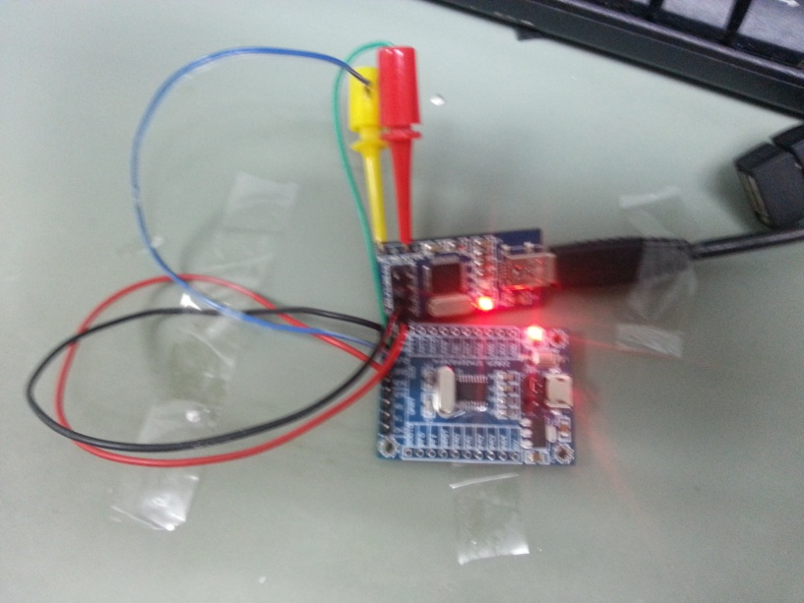
2.打开STM32 ST-LINK Utility
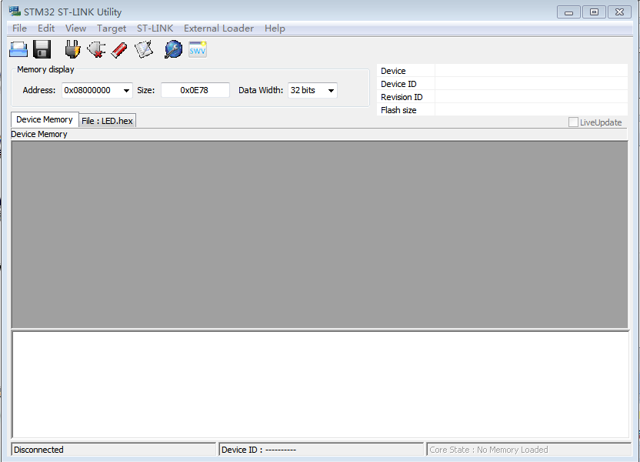

3.点击file-open file-打开D:\LC工作室\资料\STM32F051C8最小系统资料20141020\测试代码\YD-STM32F051_LED\MDK-ARM\out\IO_Toggle.hex圈处说明已经打开文件成功。
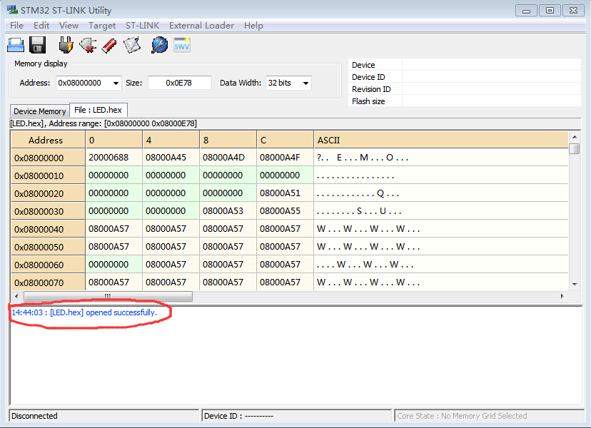
4.点击target connect连接成功后红框中会出现相应的信息。并且stlink上的指示灯会左右闪动。
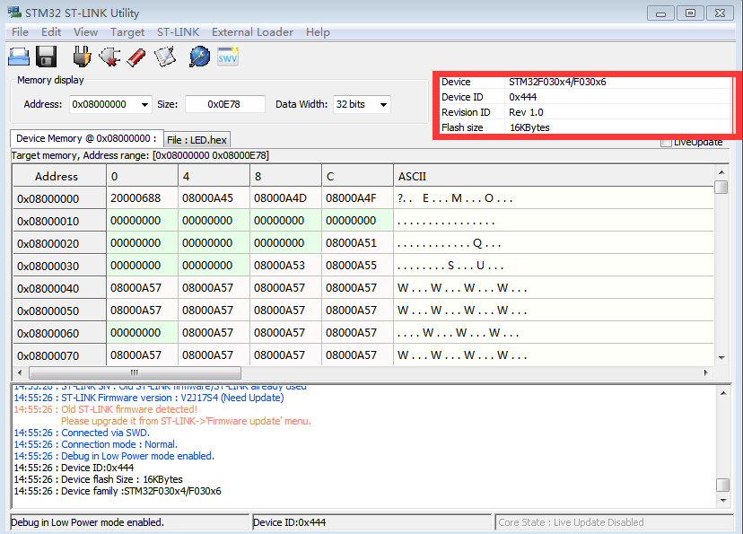
5.点击target-program&verify
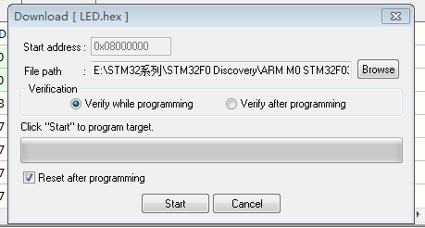

6.点击上图START，等待烧写完成。红框中表明烧写已完成。此时PA4口连接LED可观察到ＬＥＤ闪烁。
